一种皮带清煤器
技术领域
本实用新型涉及皮带输送机，特别是防止皮带下带回煤的皮带清扫装置。
背景技术
随着工矿企业的快速发展，皮带运输机因有着高效的运输能力而在煤矿井下广为应用，但由于采掘巷道受地质条件影响，巷道高低不平，顶板淋水等因素，造成了皮带底带大量的带回煤，出现大量的托辊损坏；给日常的维护保养带来了极大的不便与困难，给人身安全造成了巨大的隐患。
发明内容
本实用新型要解决的技术问题是克服皮带运输机因皮带底带回煤造成托辊易损坏的缺陷，提供一种皮带清煤器。
为解决以上技术问题，本实用新型提供的技术方案是：
一种皮带清煤器，包括上清煤器框架、下清煤器框架和固定架，所述的上清煤器框架与下清煤器框架结构相同，各自包括一块两边垂直的长条形板，两边分别是竖边和横边，竖边中部开有若干个清扫皮带固定孔，横边两端开有框架固定孔；上清煤器框架和下清煤器框架通过穿过框架固定孔的两端设有螺纹的连接螺栓连接，连接螺栓两端螺纹部连接螺母，螺母与上清煤器框架和下清煤器框架的横边内侧壁之间装有弹簧；固定架上开有连接孔，通过连接孔装入连接螺栓中部。
工作时，将清扫皮带用螺栓固定在上清煤器框架和下清煤器框架的清扫皮带固定孔，固定架固定在皮带输送机H架上，连接螺栓可在固定架的连接孔内上下移动，弹簧能够使清扫皮带与输送带相夹，始终处于清煤状态。
本实用新型还包括与固定架配合的固定板，固定架和固定板上各开有对应的螺孔。固定架和固定板将皮带输送机H架夹在中间，在固定架和固定板对应的螺孔内装入螺栓回以固定。
本实用新型通过弹簧以及可以上下移动的两个清煤器框架，使清扫皮带始终处于清煤状态，防止皮带下带带回煤，有效地解决了因此造成的皮带托辊损坏。
附图说明
图1为本实用新型的结构示意图。
图2为固定板。
图中，1-上清煤器框架，2-下清煤器框架，3-固定架，4-清扫皮带固定孔，5-连接螺栓，6-螺母，7-弹簧，8-固定板，9-清扫皮带。
具体实施方式
为了使本领域技术人员更好的理解本实用新型，以下结合附图对本实用新型作进一步清楚、完整的说明。
本实用新型所述的一种皮带清煤器，包括上清煤器框架1、下清煤器框架2和固定架3，所述的上清煤器框架1与下清煤器框架2结构相同，各自包括一块两边垂直的长条形板，两边分别是竖边和横边，竖边中部开有若干个清扫皮带固定孔4，横边两端开有框架固定孔；上清煤器框架1和下清煤器框架2通过穿过框架固定孔的两端设有螺纹的连接螺栓5连接，连接螺栓5两端螺纹部连接螺母6，螺母6与上清煤器框架1和下清煤器框架2的横边内侧壁之间装有弹簧7；固定架3上开有连接孔，通过连接孔装入连接螺栓5中部。
制作上清煤器框架1，选用1500m长的∠50角铁两根，角铁中部打五个φ12.5的孔，用M12×40螺栓10套，将清扫皮带9固定在上清煤器杠框架1上，角铁两端打φ20的框架固定孔。下清煤器框架2的制作方法相同。
固定架3选用800mm和/或200mm长的∠50角铁共两根，在角铁两边上分别打孔，其中一边上的孔用于使角铁穿入连接螺栓5中部，另一边上的孔用于固定在H架上。
连接螺栓5选用φ20圆钢两头套φ20的螺口制成M20×500螺栓。
作为优选的方案，本实用新型还包括与固定架1配合的固定板8，固定架1和固定板8上各开有对应的螺孔。固定板8选用100×150的δ10钢板两块，钢板上开有孔，与固定架3另一边上的孔对应，H架夹在固定架3与固定板8中间，然后用M12×100螺栓固定。
本实用新型要求保护的范围不限于以上具体实施方式，对于本领域技术人员而言，本实用新型可以有多种变形和更改，凡在本实用新型的构思与原则之内所作的任何修改、改进和等同替换都应包含在本实用新型的保护范围之内。
权利要求书
一种皮带清煤器，其特征在于：包括上清煤器框架（1）、下清煤器框架（2）和固定架（3），所述的上清煤器框架（1）与下清煤器框架（2）结构相同，各自包括一块两边垂直的长条形板，两边分别是竖边和横边，竖边中部开有若干个清扫皮带固定孔（4），横边两端开有框架固定孔；上清煤器框架（1）和下清煤器框架（2）通过穿过框架固定孔的两端设有螺纹的连接螺栓（5）连接，连接螺栓（5）两端螺纹部连接螺母（6），螺母（6）与上清煤器框架（1）和下清煤器框架（2）的横边内侧壁之间装有弹簧（7）；固定架（3）上开有连接孔，通过连接孔装入连接螺栓（5）中部。
根据权利要求1所述的皮带清煤器，其特征在于：还包括与固定架（1）配合的固定板（8），固定架（1）和固定板（8）上各开有对应的螺孔。
说明书摘要
本实用新型公开了一种皮带清煤器，包括上清煤器框架、下清煤器框架和固定架，所述的上清煤器框架与下清煤器框架结构相同，竖边中部开有若干个清扫皮带固定孔，横边两端开有框架固定孔；上清煤器框架和下清煤器框架通过穿过框架固定孔的两端设有螺纹的连接螺栓连接，连接螺栓两端螺纹部连接螺母，螺母与上清煤器框架和下清煤器框架的横边内侧壁之间装有弹簧；固定架上开有连接孔，通过连接孔装入连接螺栓中部。本实用新型通过弹簧以及可以上下移动的两个清煤器框架，使清扫皮带始终处于清煤状态，防止皮带下带带回煤，有效地解决了因此造成的皮带托辊损坏。
说明书附图
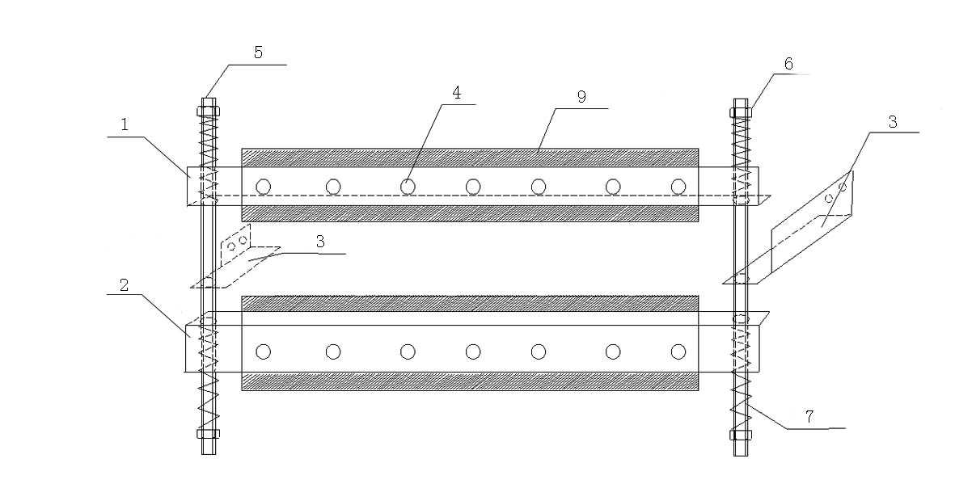
图1
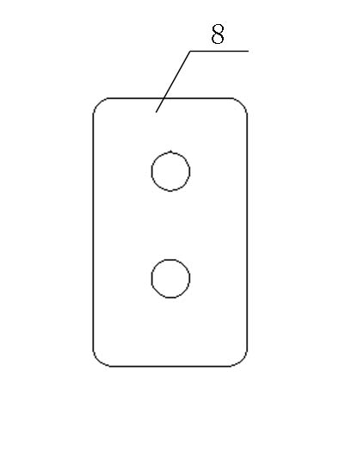
图2

